adidas e Sport homenageiam nações que jogarão em Recife durante a Copa do Mundo da FIFA Brasil 2014™

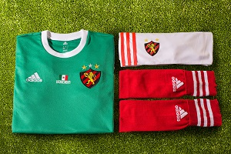
O clube utilizará os uniformes de Japão, México e Alemanha antes de estrear seu novo manto
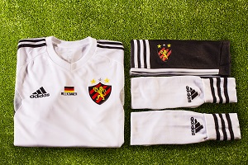
Recife, 15 de abril de 2014 – O Sport Club do Recife vestirá as cores de Japão, México e Alemanha nos jogos do Campeonato Brasileiro de 2014 e Copa do Brasil até a parada da Copa do Mundo. A série de homenagens é a primeira ação em conjunto entre o clube pernambucano e a adidas, nova fornecedora de materiais esportivos do Leão da Ilha do Retiro.

A estreia acontece no jogo contra Santos, no dia 20 de abril. Os uniformes comemorativos estarão disponíveis para compra pelos torcedores rubro-negros já a partir do dia 26 de maio.

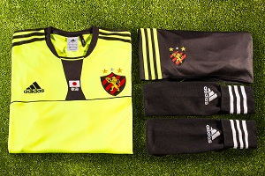

De acordo com o vice-presidente de marketing do clube rubro-negro, Gabriel Freire, o Sport, mais uma vez, será pioneiro no que se refere a ações de marketing voltadas para o futebol brasileiro.

“Começamos o projeto no sorteio das nações que jogarão aqui no Recife durante a Copa. Como três são patrocinadas pela adidas, sugerimos jogar com uniforme alusivo a elas. A torcida do Sport verá nosso time com padrões dando as “boas vindas” ao Japão, México e Alemanha”, comentou o dirigente.

Para Luiz Gaspar, gerente da categoria de clubes da adidas do Brasil, a ação é o primeiro passo de uma parceria longa com o Leão da Ilha do Retiro. “É uma honra iniciar essa história com Sport de uma forma tão inovadora. Esperamos que a apaixonada torcida rubro-negra goste dos modelos comemorativos e, principalmente, dos novos uniformes oficiais”.

As novas camisas rubro-negras de jogo, números I e II, serão apresentadas aos torcedores no dia 25 de maio, em jogo contra o Corinthians, na Ilha do Retiro.

**To download images of the jerseys, use the following link:
http://a.did.as/1kreGTl
http://a.did.as/1kreKT5
http://a.did.as/1kreVxP

adidas do Brasil
Adriana Teixeira – Gerente de Relações Públicas
adriana.teixeira@adidas.com
55 11 2196-4657

EspalheMSL Group
André Teixeira – (11) 5105-2234 – andre.texeira@espalhe.inf.br
Rangel Vilas Boas – (11) 5105-2233 – rangel.vilasboas@espalhe.inf.br

